Nivoi tjelesne organizacije nižih biljaka – Alge i gljive

Alge

RAZDIO: BACCILARIOPHYTA - SILIKATNE ALGE
1. Cymbella sp. – jednoćelijska alga
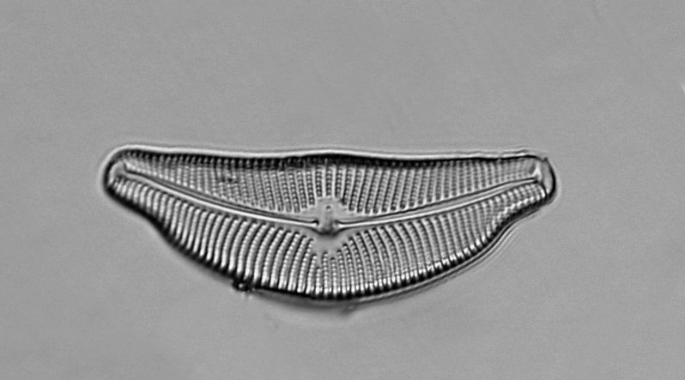

RAZDIO: CHLOROPHYTA - ZELENE ALGE
2. Pediastrum sp. – kolonijalna alga
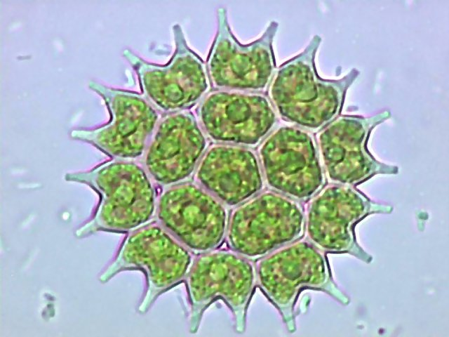
3. Spirogyra sp. – višećelijska končasta alga
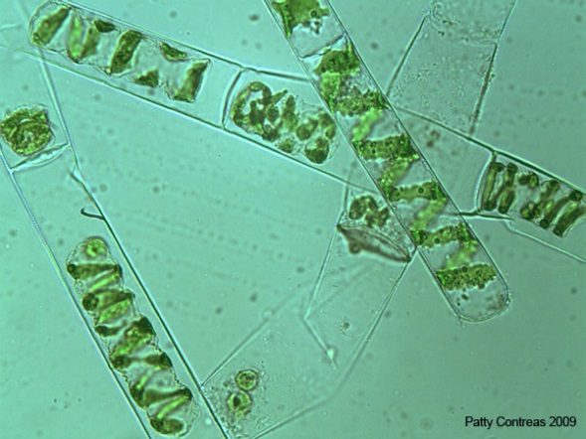
4. Ulva lactuca – alge sa kormoidnim talusom
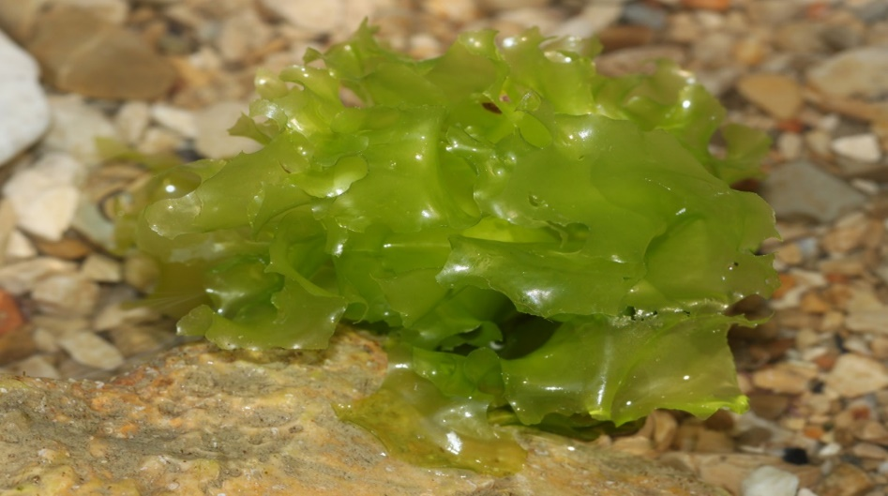

RAZDIO: PHAEOPHYTA - MRKE ALGE
5. Fucus sp. – alge sa kormoidnim talusom
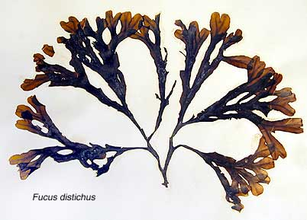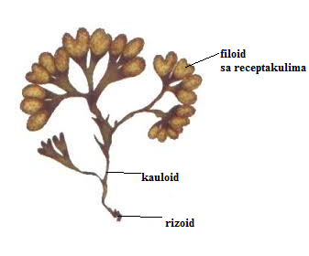

RAZDIO: RHODOPHYTA – CRVENE ALGE
6. Vidalia volubilis– alge sa kormoidnim talusom
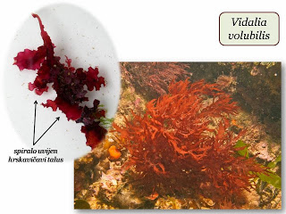
Carstvo gljiva - Fungi

RAZDIO: ZYGOMYCOTA
1. Rhizopus sp. – gljive sa jednoćelijskim micelijumom
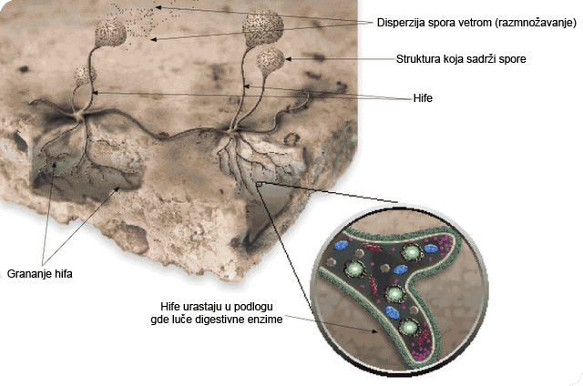
RAZDIO: ASCOMYCOTA
2. Taphrina pruni (rogač šljive) – gljive sa višećelijskim micelijumom
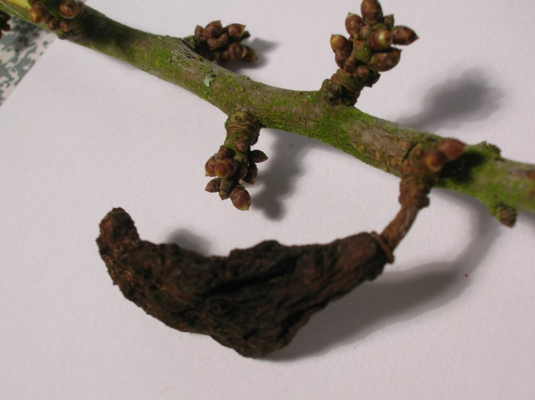

3. Taphrina deformans (kovrčavost lista breskve) – gljive sa višećelijskim micelijumom
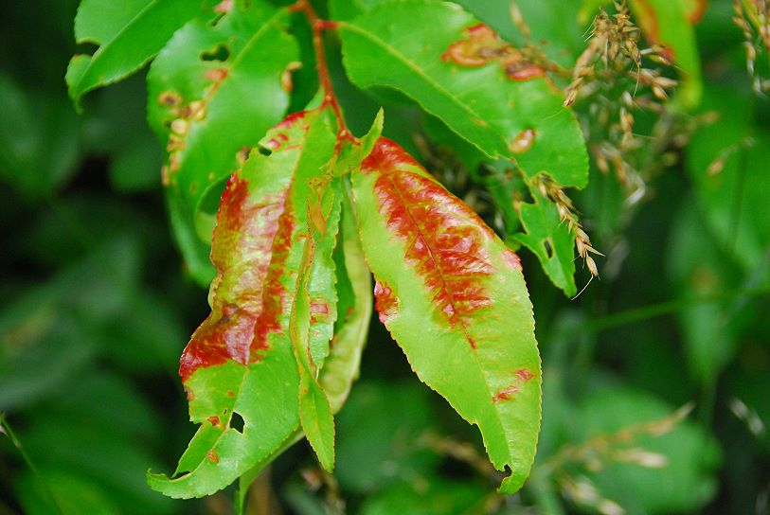

RAZDIO: BASIDIOMYCOTA
4. Agaricus campestris (šampinjon) – jednogodišnje plodonosno tijelo sa listastim himenoforom
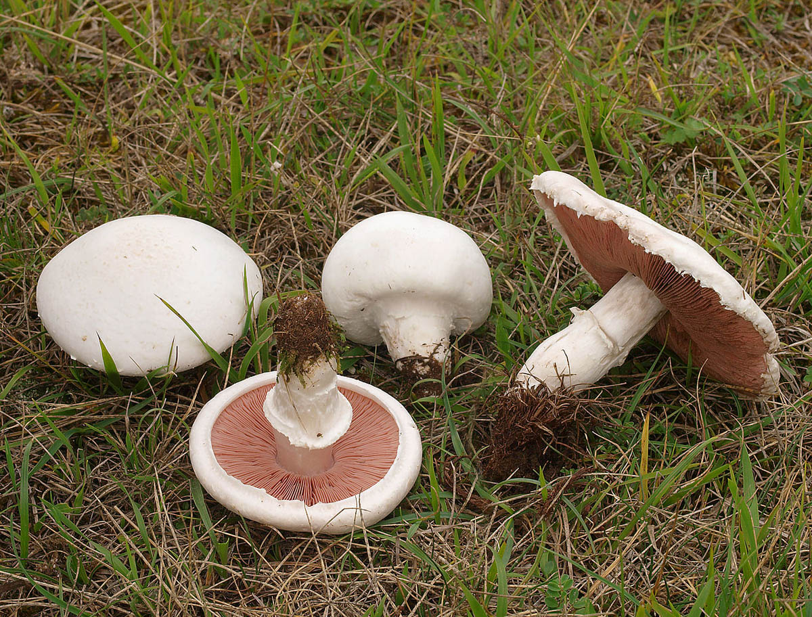

5. Fomes fomentarius (trud) - višegodišnje plodonosno tijelo sa cijevastim himenoforom
